
RUTA 18
Sistema de Reservas de Mesas
DOCUMENTO DE PROYECTO
Restaurante Ruta 18 · Bucaramanga, Santander
Estudiante | Mauricio Murillo Benítez
Programa | Ingeniería de Sistemas
Asignatura | Programación Web
Evaluación | Parcial No 3
Docente | Carlos Carrascal
Institución | Uniciencia
Fecha | Noviembre de 2026
Contenido

1. Introducción

1.1 Contexto del proyecto
Ruta 18 es un restaurante ubicado en la Cra. 18 #11-34 de Bucaramanga (Santander), reconocido por su carta de hamburguesas, sushi y platos a la carta, y por su servicio a domicilio. Tiene una calificación de 4.5 estrellas y más de 2.000 opiniones en Google. El local recibe una alta afluencia de clientes, sobre todo en los horarios de almuerzo y cena.
Hoy las reservas de mesa se gestionan de forma manual: por llamada, por WhatsApp o en persona. Esto genera mesas reservadas dos veces, esperas largas y clientes perdidos porque nadie ve la disponibilidad en tiempo real.
Este documento describe el diseño y la construcción de Ruta 18 Sistema de Reservas de Mesas, una aplicación web que digitaliza ese proceso. El cliente reserva desde su teléfono en tres pasos y el administrador gestiona mesas, horarios, reservas y carta desde un panel protegido.

1.2 Propósito del documento
El documento reúne el análisis del problema, los requisitos, los casos de uso, la arquitectura, el modelo de datos, los mockups de baja fidelidad, el plan de desarrollo, el plan de pruebas y las condiciones de despliegue y entrega. Cada requisito tiene un código único (RF, RNF, CU, CP) para rastrearlo desde la necesidad del negocio hasta el código y la prueba.

2. Descripción del Problema

2.1 Situación actual
Ruta 18 maneja las reservas de manera completamente manual. Los clientes llaman por teléfono, escriben por WhatsApp o llegan al local para separar una mesa. El administrador anota cada solicitud y, en horas de alta demanda, atiende al mismo tiempo los pedidos a domicilio.

2.2 Problemas identificados
- Doble reserva de mesas: dos clientes reservan la misma mesa en el mismo horario sin que nadie lo note.
- Falta de visibilidad: el cliente no sabe desde su casa qué mesas y horarios están libres.
- Carga operativa: el administrador gestiona cada reserva a mano y pierde tiempo en horas pico.
- Pérdida de clientes: quien escribe fuera del horario o encuentra la línea ocupada no logra reservar.
- Sin historial: no existe registro digital de reservas pasadas ni de la demanda por día y hora.
Ejemplo real del problema
Juan escribe a las 3 p. m. y pide una mesa para cuatro personas el sábado a las 7:00 p. m. El administrador lo anota en una libreta. Luego María llama y pide la misma mesa a la misma hora, y el administrador, ocupado con los domicilios, también la agenda. Resultado: dos grupos en la puerta, un cliente molesto y una mala reseña en Google.

2.3 Impacto del problema
- Económico: ingresos perdidos por mesas vacías, reservas dobles o clientes que no logran reservar.
- Reputación: una mala experiencia baja las recomendaciones y la calificación en Google.
- Operativo: el administrador coordina reservas a mano en lugar de gestionar el negocio.

3. Objetivos del Sistema

3.1 Objetivo general
Desarrollar una aplicación web que permita a los clientes de Ruta 18 reservar mesas de forma autónoma, con la disponibilidad visible en tiempo real, y que entregue al administrador herramientas para gestionar mesas, horarios, reservas y carta.

3.2 Objetivos específicos
# | Objetivo específico | Requisitos que lo cumplen
1 | Implementar una interfaz visual donde el cliente vea las mesas del restaurante y seleccione una. | RF-01, RF-02
2 | Permitir que el cliente elija fecha, hora y número de personas, y confirme sin llamar ni desplazarse. | RF-03, RF-05, RF-06
3 | Mostrar la disponibilidad de cada mesa, libre u ocupada, por franjas horarias. | RF-04
4 | Proveer al administrador un panel para registrar mesas, definir horarios y consultar reservas. | RF-08 a RF-14
5 | Persistir todos los datos en Supabase. | Sección 10
6 | Desplegar la aplicación en Vercel con el código en GitHub (mínimo 5 commits). | RNF-09, sección 15
7 | Documentar el diseño con mockups de baja fidelidad y presentar el trabajo en un video. | Secciones 11.4 y 17

4. Alcance del Proyecto

4.1 Lo que sí incluye el proyecto
- Módulo de cliente: ver mesas, seleccionar mesa, elegir fecha y hora, confirmar la reserva.
- Módulo de administrador: registro y gestión de mesas, horarios, reservas y carta.
- Carta digital (hamburguesas, sushi, platos y bebidas) en modo lectura.
- Interfaz de disponibilidad con franjas libres y ocupadas.
- Almacenamiento de datos en Supabase.
- Mockups de baja fidelidad de las pantallas principales.
- Despliegue en Vercel con el código en GitHub (mínimo 5 commits).
- Video explicativo del proyecto.
- Aplicación web responsive para móvil, tablet y escritorio.

4.2 Lo que no incluye el proyecto
- Pagos en línea o anticipos de reserva.
- Pedidos a domicilio en línea (se mantiene el canal actual por WhatsApp).
- Aplicación móvil nativa para iOS o Android.
- Registro e inicio de sesión de clientes.
- Notificaciones por correo, SMS o WhatsApp.
- Reportes o estadísticas de ventas.
- Gestión de inventario o insumos de cocina.
Las funciones excluidas quedan registradas como mejoras futuras en la sección 19. Delimitarlas evita que el alcance crezca sin control durante el desarrollo.

5. Identificación de Actores
Un actor es una persona, sistema o entidad que interactúa con la aplicación. La tabla define qué puede hacer cada uno.
Actor | Descripción y rol | Permisos en el sistema
Cliente | Persona que desea reservar una mesa en Ruta 18. Accede sin autenticarse. | Ver mesas activas, ver franjas ocupadas sin datos personales, crear reservas, consultar la carta disponible.
Administrador | Persona encargada de la gestión operativa del restaurante. Ingresa al panel /admin con su contraseña. | Crear, editar, desactivar y borrar mesas y platos. Definir horarios. Consultar y cambiar el estado de las reservas.
Sistema (Supabase) | Actor externo que actúa como base de datos, API y servicio de autenticación. | Responde consultas, aplica las reglas de seguridad (RLS) y valida cada reserva antes de guardarla.

Decisión sobre la autenticación
El enunciado permite proteger el panel con una clave simple en el front-end. Una clave escrita en el JavaScript se puede leer desde el navegador. Por eso el panel usa Supabase Auth con un único usuario administrador: la pantalla sigue pidiendo solo la contraseña, y las reglas RLS de la base de datos bloquean cualquier escritura de quien no tenga sesión. El registro de nuevos usuarios queda desactivado.

6. Requisitos Funcionales
Los requisitos funcionales describen qué debe hacer el sistema. Se organizan por módulo y cada uno tiene un criterio de aceptación verificable en el plan de pruebas.

6.1 Módulo cliente
Código | Requisito | Descripción | Criterio de aceptación
RF-01 | Visualización de mesas disponibles | La página principal muestra una tarjeta por mesa activa con foto, nombre, zona, capacidad y estado del día: con cupo, sin cupo o cerrado. Incluye un resumen y un filtro por zona. | Con 6 mesas activas y 1 inactiva se ven 6 tarjetas.
RF-02 | Selección de mesa | Al hacer clic en una mesa se abre la ventana de reserva con sus datos y los horarios de la fecha elegida. | El título muestra "Reservar · Mesa 3 (Salón, 6 personas)".
RF-03 | Elección de fecha | Calendario dentro de la ventana. Solo habilita los días con horario activo, desde hoy hasta 30 días adelante. | Los lunes (cerrado) aparecen deshabilitados.
RF-04 | Visualización de horarios disponibles | Grilla de franjas cada 30 minutos según el horario del día y la duración de la reserva. Las ocupadas y las ya pasadas se ven en gris y no se pueden elegir. | Una reserva de 14:00 a 15:30 bloquea las franjas de 13:00 a 15:00.
RF-05 | Reserva de mesa | Formulario con nombre, número de personas (máximo la capacidad) y contacto opcional. Antes de guardar se verifica otra vez que la franja siga libre. | La reserva queda en Supabase y la franja pasa a ocupada.
RF-06 | Confirmación de reserva | Mensaje en pantalla con mesa, zona, fecha, hora de inicio y fin, personas, nombre y un código corto. | Aparece "¡Reserva confirmada!" con todos los datos.
RF-07 | Consulta de la carta digital | Carta por categorías (hamburguesas, sushi, platos a la carta, bebidas) con nombre, descripción y precio en pesos. Los platos no disponibles no se muestran. | Un plato oculto en el panel no aparece en la carta.

6.2 Módulo administrador
Código | Requisito | Descripción | Criterio de aceptación
RF-08 | Acceso al panel | Sección en la URL /admin protegida por contraseña. Sin sesión no se muestra ningún dato. | Con contraseña errada aparece "Contraseña incorrecta."
RF-09 | Registro de mesas | Formulario con nombre o número, zona (terraza o salón), capacidad y foto opcional. La mesa queda activa. | La mesa nueva aparece en el panel y en el inicio.
RF-10 | Listado de mesas | Tabla con nombre, zona, capacidad, estado y acciones de editar y borrar. | Se listan todas las mesas, activas e inactivas.
RF-11 | Gestión de horarios | Tabla de los 7 días con interruptor de atención, apertura, cierre y duración de la reserva (60, 90 o 120 minutos). | Cerrar el domingo lo deshabilita en el calendario.
RF-12 | Visualización de reservas | Tabla con cliente, contacto, mesa, fecha, hora, personas y estado. Filtros por fecha y por mesa, paginación de 10 filas y cambio de estado. | El filtro muestra solo las reservas que cumplen ambos criterios.
RF-13 | Cambio de estado de mesa | Interruptor activa o inactiva para mantenimiento, eventos privados o cierre de la terraza. Una mesa inactiva no aparece al cliente. | Mesa 4 inactiva no aparece en el inicio.
RF-14 | Gestión de la carta | Agregar, editar, ocultar y eliminar platos con nombre, categoría, descripción, precio y disponibilidad. | Los cambios se reflejan en la carta pública.

7. Requisitos No Funcionales
Los requisitos no funcionales describen cómo debe comportarse el sistema: rendimiento, seguridad, usabilidad y mantenibilidad.
Código | Descripción | Cómo se cumple | Verificación
RNF-01 Usabilidad | Interfaz intuitiva. Reservar en menos de 3 pasos sin instrucciones. | Una sola ventana: clic en la mesa, fecha y hora, datos y confirmar. | Prueba con una persona ajena al proyecto.
RNF-02 Responsividad | Adaptación a móvil, tablet y escritorio. | Diseño mobile first con Grid y Flexbox, cortes en 600 y 1024 px. | DevTools a 375, 768 y 1440 px sin scroll horizontal.
RNF-03 Rendimiento | Páginas en menos de 3 s. Consultas en menos de 1 s. | Sin frameworks, imágenes diferidas y optimizadas, consultas con columnas explícitas. | Lighthouse móvil 85 o más.
RNF-04 Disponibilidad | Disponible el 99 % del tiempo. | Infraestructura de Vercel y Supabase. | Enlace activo durante la evaluación.
RNF-05 Seguridad | Datos por HTTPS. Panel protegido. | HTTPS de Vercel, Supabase Auth, RLS en todas las tablas, cabeceras CSP y escape de datos. | Escribir con la clave pública falla.
RNF-06 Mantenibilidad | Código separado por funcionalidad y comentado. | Archivos HTML, CSS y JS por módulo. Lógica pura separada del DOM. | Revisión del repositorio.
RNF-07 Compatibilidad | Chrome, Firefox, Edge y Safari actuales. | Solo APIs estándar del navegador. | Prueba en dos navegadores o más.
RNF-08 Escalabilidad | Agregar mesas, zonas o platos sin reestructurar. | Zonas y categorías definidas en configuración y en restricciones de la base de datos. | Agregar una mesa desde el panel.
RNF-09 Trazabilidad | Mínimo 5 commits descriptivos a lo largo del desarrollo. | Plan de 8 commits, uno por etapa, en días distintos. | git log --oneline

8. Casos de Uso
Un caso de uso describe la interacción entre un actor y el sistema para lograr un objetivo.

8.1 Resumen de casos de uso
Código | Caso de uso | Actor | Descripción breve | Requisitos
CU-01 | Visualizar disponibilidad | Cliente | Accede a la app y ve las mesas y su cupo. | RF-01, RF-04
CU-02 | Reservar mesa | Cliente | Selecciona mesa, fecha y hora, y confirma. | RF-02, 03, 05, 06
CU-03 | Consultar carta | Cliente | Revisa los platos y precios. | RF-07
CU-04 | Acceder al panel admin | Administrador | Ingresa al panel con contraseña. | RF-08
CU-05 | Registrar mesa | Administrador | Crea un nuevo registro de mesa. | RF-09, RF-10
CU-06 | Gestionar horario | Administrador | Define o modifica el horario de atención. | RF-11
CU-07 | Ver reservas | Administrador | Consulta y filtra el listado de reservas. | RF-12
CU-08 | Cambiar estado de mesa | Administrador | Marca una mesa como activa o inactiva. | RF-13

8.2 Caso de uso detallado: CU-02 Reservar mesa
Código | CU-02
Nombre | Reservar mesa
Actor principal | Cliente
Precondición | La aplicación está disponible. Existe al menos una mesa activa con horarios definidos.
Flujo principal | 1. El cliente abre la aplicación web.  2. El sistema muestra las mesas del restaurante.  3. El cliente selecciona una mesa.  4. El sistema muestra un calendario con las fechas habilitadas.  5. El cliente selecciona una fecha.  6. El sistema muestra las franjas libres y ocupadas.  7. El cliente selecciona una franja libre.  8. El sistema muestra el formulario de nombre, número de personas y contacto opcional.  9. El cliente ingresa sus datos y confirma.  10. El sistema verifica que la franja siga libre y guarda la reserva en Supabase.  11. El sistema muestra la confirmación con los datos de la reserva.
Flujo alternativo A | Paso 10: otro cliente tomó la franja segundos antes. El sistema muestra "Esa hora acaba de ser reservada. Elige otra.", recarga la grilla y conserva los datos del formulario.
Flujo alternativo B | Paso 9: el número de personas supera la capacidad. El sistema muestra "Esta mesa recibe máximo N personas." y no deja confirmar.
Postcondición | La reserva queda registrada en la base de datos y la franja aparece ocupada en la interfaz.

8.3 Caso de uso detallado: CU-04 Acceder al panel admin
Código | CU-04
Actor principal | Administrador
Precondición | El usuario administrador existe en Supabase Auth.
Flujo principal | 1. El administrador entra a /admin.  2. El sistema muestra el campo de contraseña.  3. El administrador escribe la contraseña y pulsa Ingresar.  4. Supabase valida la credencial y crea la sesión.  5. El sistema muestra el panel en la sección Reservas.
Flujo alternativo | Paso 4: contraseña errada. El sistema muestra "Contraseña incorrecta." y no revela el correo del usuario.
Postcondición | El administrador tiene una sesión activa hasta que pulsa Cerrar sesión.

9. Propuesta de Arquitectura
La aplicación sigue una arquitectura de tres capas sin back-end propio, conocida como JAMstack (JavaScript, APIs y Markup). El navegador descarga los archivos desde Vercel y consulta a Supabase directamente.

9.1 Arquitectura en tres capas
Capa | Descripción | Archivos
Presentación (front-end) | Interfaz construida con HTML5 semántico y CSS3. Solo presentación y control de eventos. | index.html, admin.html, css/styles.css
Lógica (front-end JS) | Gestiona el estado de la interfaz, valida formularios, genera las franjas y construye las consultas a Supabase. La lógica de negocio pura no toca el DOM y se prueba con Node. | cliente.js, admin.js, ui.js, logica.js, supabase.js, config.js
Datos (Supabase) | Base de datos PostgreSQL con API REST, autenticación y reglas de seguridad. Valida cada reserva de forma atómica. | supabase/schema.sql, supabase/seed.sql

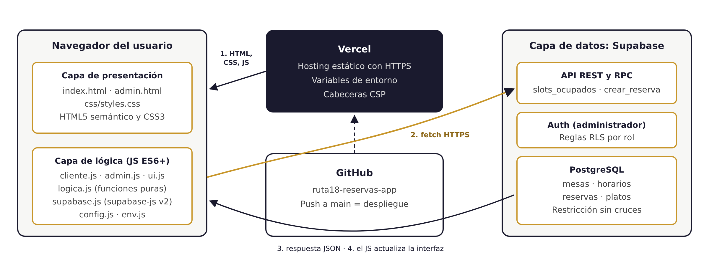
Figura 1. Arquitectura y flujo de comunicación

9.2 Flujo de comunicación
- El navegador carga los archivos HTML, CSS y JS desde Vercel.
- El JavaScript llama a la API de Supabase por HTTPS con la librería supabase-js.
- Supabase aplica las reglas de seguridad, consulta la base de datos y responde en JSON.
- El JavaScript procesa la respuesta y actualiza la interfaz.

9.3 Stack tecnológico
Tecnología | Uso
HTML5 | Estructura y marcado semántico de las páginas.
CSS3 | Estilos, diseño visual y responsividad con Flexbox y Grid.
JavaScript ES6+ | Módulos ES, lógica del cliente, manejo del DOM y llamadas a la API.
Supabase (supabase-js v2) | Base de datos, API REST, autenticación del administrador y reglas RLS.
GitHub | Control de versiones y repositorio del código.
Vercel | Despliegue continuo conectado al repositorio y variables de entorno.
Figma | Mockups de baja fidelidad, guía de estilos y prototipo navegable.
Node.js (node --test) | Pruebas automáticas de la lógica pura.

9.4 Decisiones de diseño
Decisión | Motivo
Las reservas no se leen desde el público. | Contienen nombres y teléfonos. El cliente recibe solo las horas ocupadas mediante la función slots_ocupados.
La reserva se crea con la función crear_reserva. | Valida en el servidor la mesa activa, la capacidad, el día de servicio, el horario y que la hora no haya pasado.
Restricción de exclusión de rangos en la tabla reservas. | Impide en la base de datos que dos reservas vigentes de la misma mesa se crucen. Resuelve la condición de carrera de la sección 12.3.
Panel con Supabase Auth. | La seguridad depende de reglas en el servidor y no de una clave visible en el navegador.
Claves en variables de entorno de Vercel. | La URL y la clave anon no quedan en el historial de GitHub. Un script de construcción genera el archivo de configuración al desplegar.

10. Modelo de Datos
Los datos se guardan en Supabase, construido sobre PostgreSQL. Se usan cuatro tablas relacionadas. Cada tabla tiene restricciones que impiden datos inválidos aunque alguien intente escribir sin pasar por la interfaz.
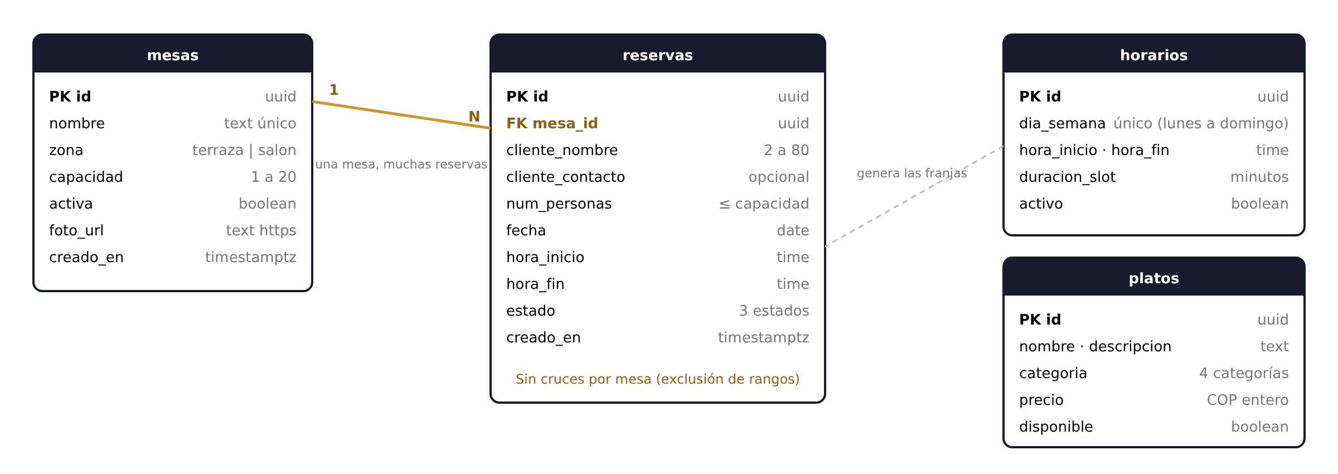
Figura 2. Modelo de datos de Ruta 18

10.1 Tabla mesas
Campo | Tipo | Restricción | Descripción
id | uuid | Llave primaria | Identificador generado por Supabase.
nombre | text | Único, 1 a 40 caracteres | Nombre o número. Ej: Mesa 3.
zona | text | terraza o salon | Ubicación de la mesa.
capacidad | smallint | 1 a 20 | Número máximo de personas.
activa | boolean | Por defecto true | Indica si recibe reservas.
foto_url | text | Opcional, https | Foto de la mesa o de su zona.
creado_en | timestamptz | Por defecto now() | Fecha de registro.

10.2 Tabla horarios
Campo | Tipo | Restricción | Descripción
id | uuid | Llave primaria | Identificador del horario.
dia_semana | text | Único, lunes a domingo sin tildes | Día de la semana.
hora_inicio | time | Menor que hora_fin | Apertura. Ej: 12:00.
hora_fin | time |  | Cierre. Ej: 22:00.
duracion_slot | smallint | 30 a 240 | Duración de cada reserva en minutos. Ej: 90.
activo | boolean | Por defecto true | Indica si ese día se atiende.

10.3 Tabla reservas
Campo | Tipo | Restricción | Descripción
id | uuid | Llave primaria | Identificador de la reserva.
mesa_id | uuid | Llave foránea a mesas | Mesa reservada. No se puede borrar una mesa con reservas.
cliente_nombre | text | 2 a 80 caracteres | Nombre del cliente.
cliente_contacto | text | Opcional, 7 a 20 dígitos | Teléfono o WhatsApp.
num_personas | smallint | Mayor que 0 y no mayor que la capacidad | Personas de la reserva.
fecha | date | Hoy a 30 días | Fecha de la reserva.
hora_inicio | time | Dentro del horario | Hora de inicio. Ej: 19:00.
hora_fin | time | Inicio más duración | Hora estimada de fin. Ej: 20:30.
estado | text | confirmada, cancelada o completada | Estado de la reserva.
creado_en | timestamptz | Por defecto now() | Momento del registro.

10.4 Tabla platos
Campo | Tipo | Restricción | Descripción
id | uuid | Llave primaria | Identificador del plato.
nombre | text | 2 a 80 caracteres | Ej: Hamburguesa Ruta 18.
categoria | text | hamburguesas, sushi, platos o bebidas | Categoría de la carta.
descripcion | text | Máximo 240 caracteres | Ingredientes.
precio | integer | Mayor o igual a 0 | Precio en pesos colombianos.
disponible | boolean | Por defecto true | Indica si se muestra en la carta.

10.5 Seguridad de los datos (RLS)
Tabla | Cliente (rol anon) | Administrador (rol authenticated)
mesas | Lee solo mesas activas | Lee y escribe todo
horarios | Lee solo días activos | Lee y escribe todo
platos | Lee solo platos disponibles | Lee y escribe todo
reservas | Sin acceso directo. Usa slots_ocupados y crear_reserva | Lee y escribe todo

10.6 Funciones de la base de datos
Función | Entrada | Salida y validaciones
slots_ocupados | Fecha | Mesa, hora de inicio y fin de cada reserva vigente de ese día. Sin nombres ni teléfonos.
crear_reserva | Mesa, fecha, hora, nombre, personas y contacto | Valida mesa activa, capacidad, rango de fecha, día de servicio, franja válida y hora futura. Devuelve los datos para la confirmación o un código de error, por ejemplo SLOT_OCUPADO.

11. Diseño de Interfaz
Esta sección describe la estructura de las pantallas y presenta los mockups de baja fidelidad que guían el desarrollo. El diseño se elaboró en Figma.

11.1 Página principal: vista del cliente
- Encabezado: logo de Ruta 18 a la izquierda, menú (Inicio, Mesas, Carta, Reservar, Contacto) y un botón discreto de acceso al panel.
- Hero: nombre del restaurante, eslogan "Hamburguesas · Sushi · Platos a la carta" y botón "Reserva tu mesa".
- Mesas: tarjetas con foto, nombre, zona, capacidad y estado de cupo. Al hacer clic se abre el flujo de reserva.
- Flujo de reserva: ventana con calendario, grilla de franjas de colores y formulario de confirmación.
- Carta: pestañas por categoría con nombre, descripción y precio.
- Pie de página: dirección (Cra. 18 #11-34, Bucaramanga), teléfono y WhatsApp, y redes sociales.

11.2 Panel de administración
- Acceso: formulario de contraseña en /admin.
- Menú lateral: Mesas, Horarios, Reservas, Carta y Cerrar sesión.
- Mesas: tabla con botón "Nueva mesa" y acciones Editar, Borrar e interruptor Activa o Inactiva.
- Horarios: tabla editable con un día por fila: atención, apertura, cierre y duración.
- Reservas: tabla con filtros por fecha y por mesa.
- Carta: tabla de platos con acciones para agregar, editar u ocultar.

11.3 Guía de estilos
Elemento | Valor | Uso
Color primario | #1A1A2E | Encabezado, textos y menú del panel. Transmite sobriedad y estilo urbano.
Color de acento | #C8962A | Botón principal, títulos destacados y franja seleccionada. Lleva texto oscuro encima para cumplir contraste.
Fondo y superficie | #F7F7F5 y #FFFFFF | Fondo general, tarjetas, ventanas y tablas.
Libre y ocupado | #2E7D4F y #9E9E9E | Estados de las franjas horarias.
Error | #C62828 | Mensajes de validación.
Tipografía | Inter (Google Fonts) | Pesos 400, 600 y 700. Títulos de 32 px, cuerpo de 16 px.
Iconografía | SVG en línea | Calendario, reloj, personas, ubicación, check, cerrar, editar y borrar.
Forma | Radio 12 px y 8 px | Tarjetas y ventanas con 12 px. Botones y campos con 8 px. Objetivos táctiles de 44 px.

11.4 Mockups de baja fidelidad
Los mockups usan solo escala de grises, cajas con una X para las imágenes y textos reales. Validan la distribución y el flujo antes de escribir código. Las imágenes también se entregan en la carpeta /docs/mockups del repositorio.

11.4.1 Página principal (escritorio)
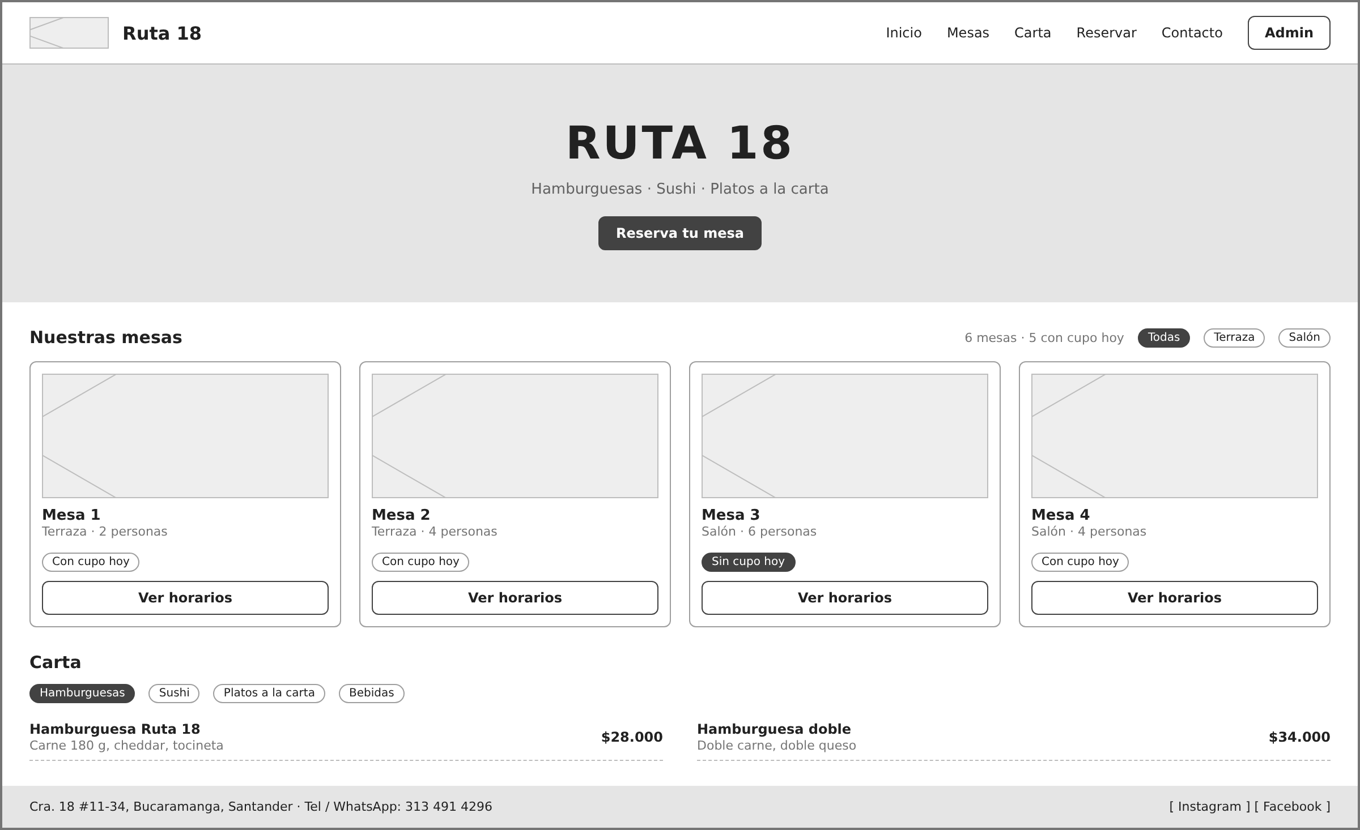
Figura 3. Mockup de la página principal del cliente en escritorio

11.4.2 Flujo de reserva
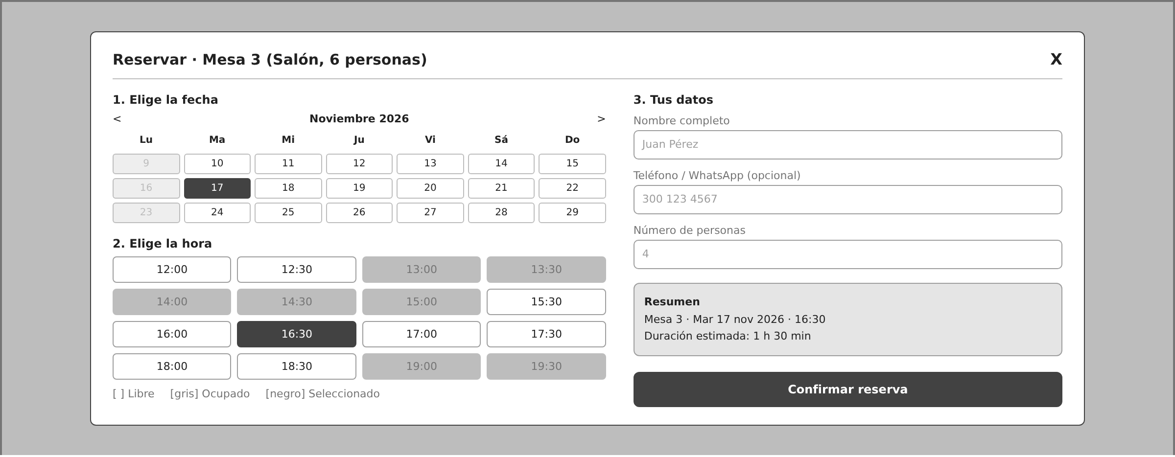
Figura 4. Mockup de la ventana de reserva: fecha, hora y datos del cliente

11.4.3 Versión móvil
La mayoría de los clientes entrará desde el celular. La versión móvil sigue el enfoque mobile first: lista vertical de mesas, grilla de horas de tres columnas y botones de ancho completo.
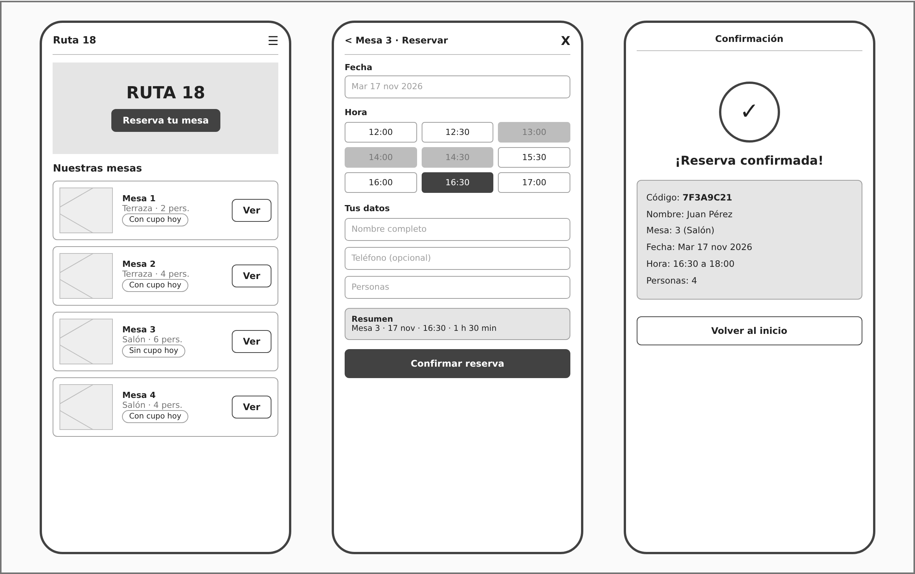
Figura 5. Mockup de la versión móvil: inicio, reserva y confirmación

11.4.4 Acceso de administrador
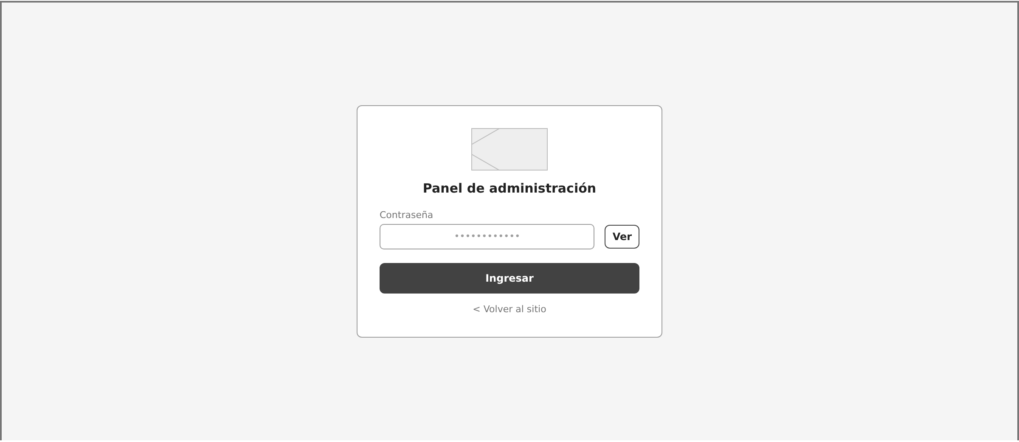
Figura 6. Mockup de la pantalla de acceso al panel (/admin)

11.4.5 Panel de administración: reservas
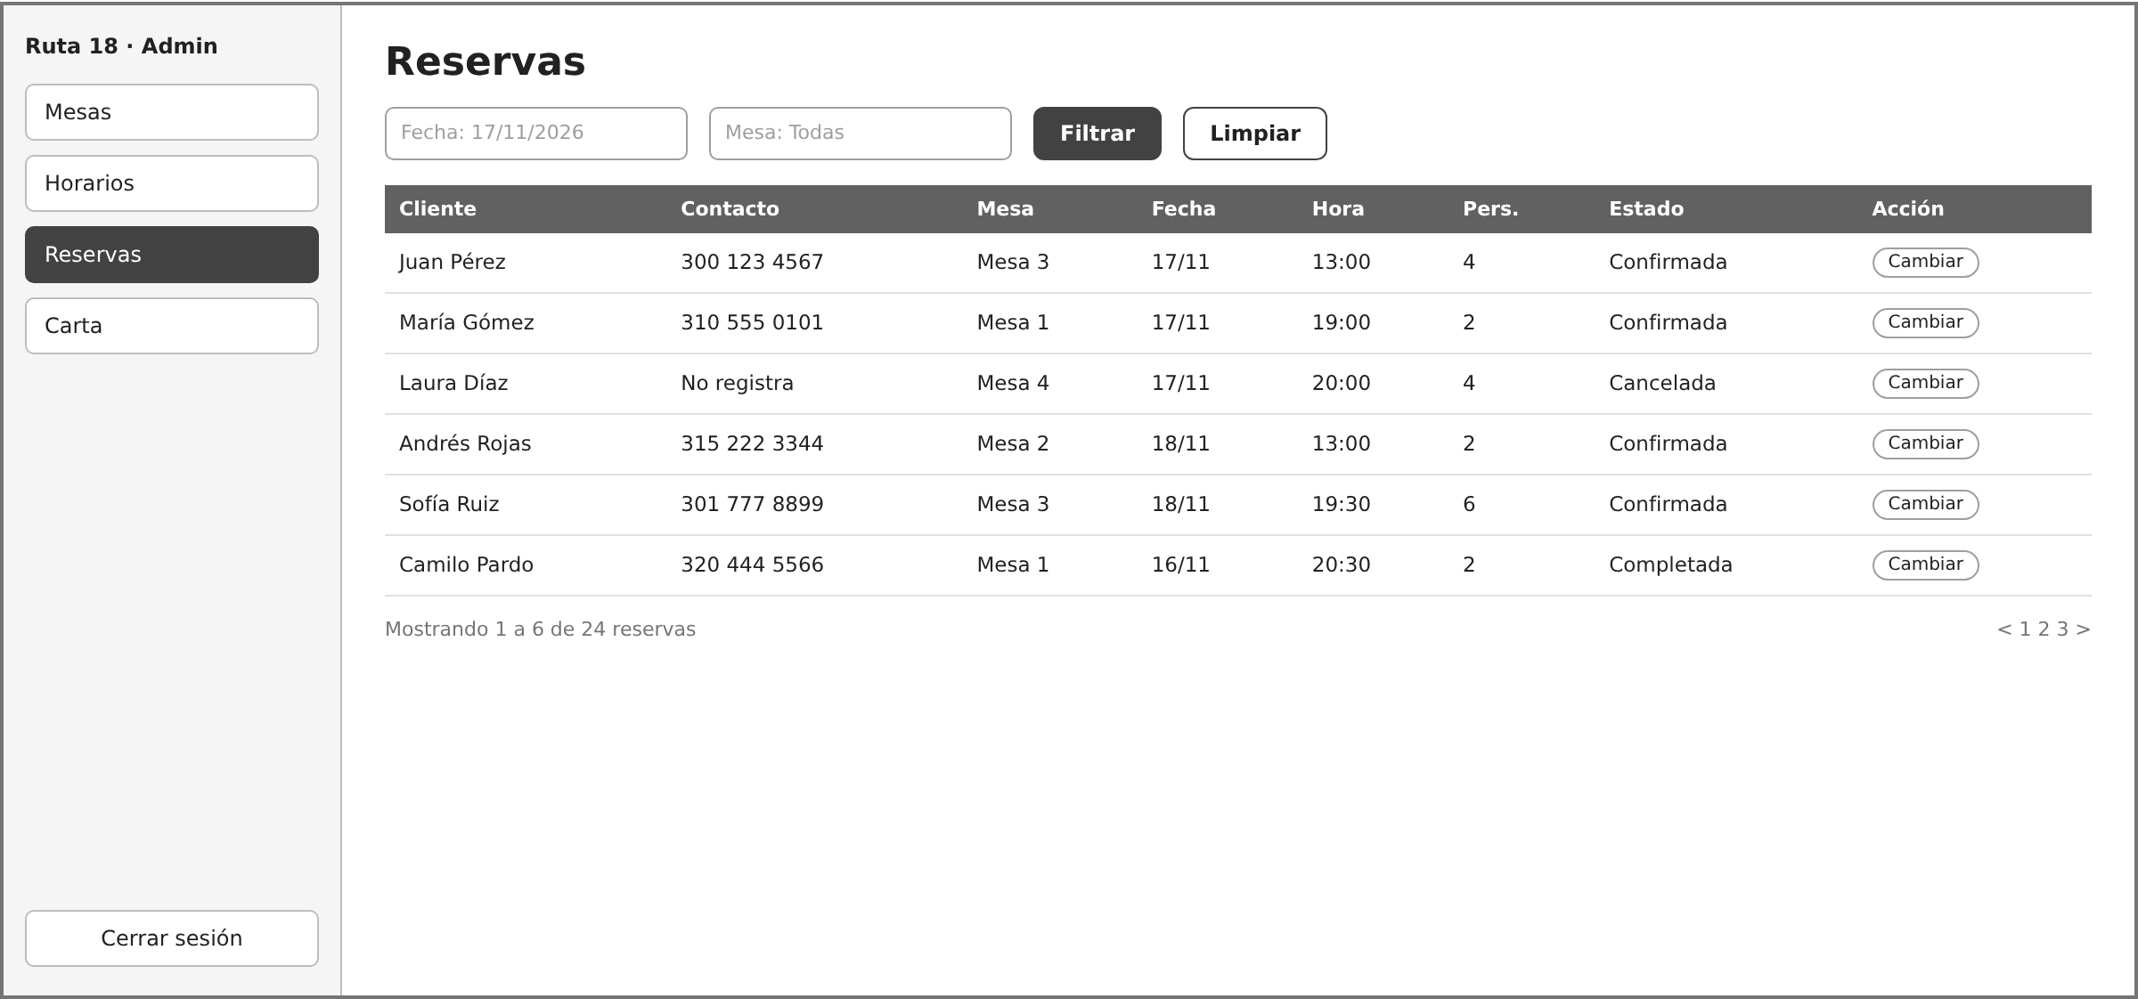
Figura 7. Mockup del panel de administración, sección Reservas

11.4.6 Panel de administración: mesas
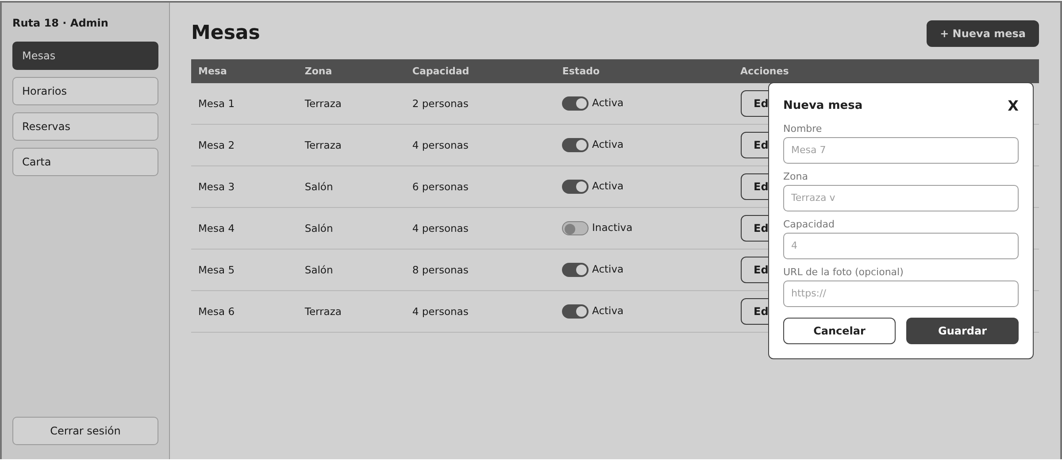
Figura 8. Mockup del panel de administración, sección Mesas con el formulario de nueva mesa

11.4.7 Panel de administración: horarios
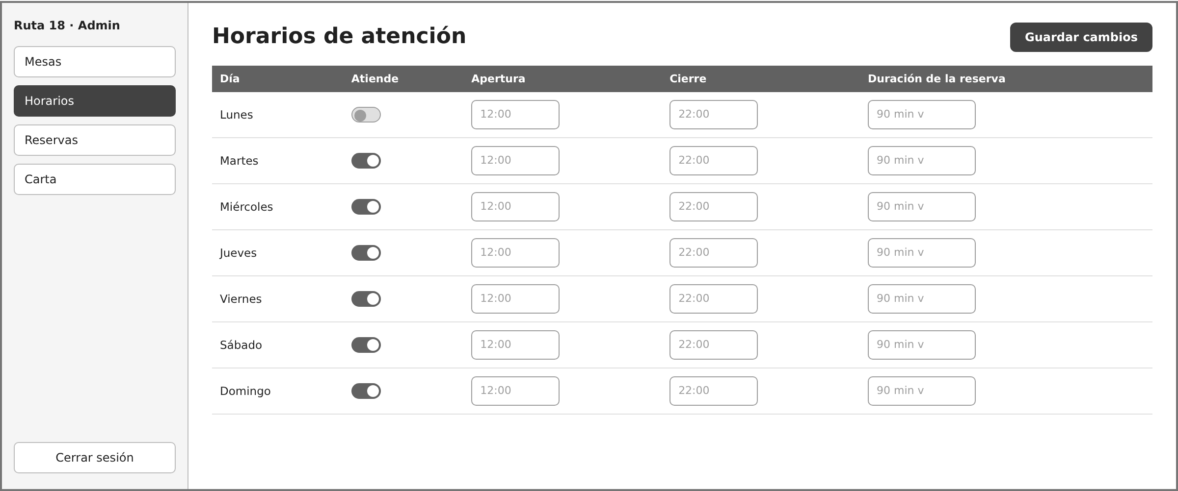
Figura 9. Mockup del panel de administración, sección Horarios

11.4.8 Panel de administración: carta
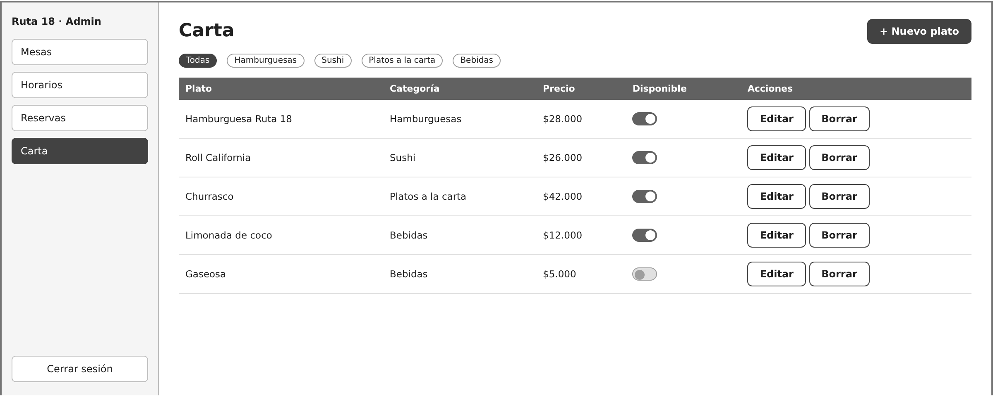
Figura 10. Mockup del panel de administración, sección Carta

11.5 Prototipo navegable en Figma
El archivo de Figma enlaza las pantallas en el mismo orden que la aplicación: Inicio, Mesa, Fecha, Hora, Confirmar y Confirmación. En el panel: Acceso, Reservas y el menú lateral entre secciones.
Enlace del archivo de Figma: https://www.figma.com/design/cuSkj1NPd49957RoBRP3CU/ruta18_Mesas

12. Flujo del Sistema

12.1 Flujo del cliente
- El cliente entra a la URL de la aplicación.
- El JavaScript carga desde Supabase las mesas activas, los horarios, la carta y las horas ocupadas de hoy, y pinta las tarjetas.
- El cliente hace clic en la mesa que prefiere, de terraza o de salón.
- El sistema muestra el calendario. Solo están habilitados los días en que el restaurante atiende.
- El cliente elige una fecha. El sistema consulta las horas ocupadas de ese día y esa mesa.
- El sistema genera la grilla de franjas y marca como ocupadas las que se cruzan con una reserva.
- El cliente elige una franja libre.
- Aparece el formulario de nombre, número de personas y contacto.
- El cliente pulsa "Confirmar reserva".
- El JavaScript verifica que la franja siga libre y envía la solicitud a Supabase.
- Supabase valida y registra la reserva, y devuelve la confirmación.
- La aplicación muestra el mensaje con todos los detalles de la reserva.

12.2 Flujo del administrador
- El administrador entra a /admin.
- Escribe la contraseña del panel.
- Desde el menú elige la sección que va a gestionar.
- Para registrar una mesa: completa el formulario y guarda.
- Para gestionar horarios: edita el horario por día y guarda los cambios.
- Para ver reservas: aplica filtros y revisa la tabla.
- Para cambiar el estado de una mesa: activa o desactiva el interruptor. El cliente ve el cambio en su siguiente carga.

12.3 Condición de carrera
Dos clientes pueden intentar reservar la misma franja al mismo tiempo. El sistema lo controla en dos niveles:
- En el navegador: antes de confirmar se consulta de nuevo si la franja sigue libre.
- En la base de datos: la restricción de exclusión rechaza cualquier reserva que se cruce con otra vigente de la misma mesa. Si dos solicitudes llegan a la vez, solo una se guarda y la otra recibe el código SLOT_OCUPADO.

13. Plan de Desarrollo
El proyecto se divide en etapas. Cada etapa cierra con al menos un commit en GitHub.
Etapa | Actividades | Commit
1. Análisis y diseño (1 semana) | Completar este documento. Elaborar los mockups en Figma. Definir el modelo de datos. Crear el repositorio con la estructura de carpetas. | 1 y 2
2. Configuración del entorno (2 días) | Crear el proyecto en Supabase y ejecutar el esquema, las reglas RLS y los datos de ejemplo. Conectar GitHub con Vercel. | 3
3. Módulo cliente (1 a 2 semanas) | HTML de la página principal, CSS responsive, JavaScript de mesas, calendario, franjas, formulario y carta. Conexión con Supabase. | 4 y 5
4. Módulo administrador (1 a 2 semanas) | HTML del panel, acceso con contraseña, gestión de mesas, horarios, reservas y carta. | 6
5. Pruebas (3 a 5 días) | Ejecutar el plan de pruebas de la sección 16 y corregir errores. | 7
6. Despliegue, video y entrega (1 a 2 días) | Verificar Vercel y las variables de entorno. Completar el README. Grabar el video y entregar los enlaces. | 8

14. Consideraciones de Despliegue

14.1 Configuración de Supabase
- Crear el proyecto en supabase.com (región São Paulo, la más cercana).
- En SQL Editor ejecutar supabase/schema.sql y luego supabase/seed.sql.
- En Authentication desactivar el registro de nuevos usuarios.
- Crear el usuario administrador con correo y contraseña segura.
- Copiar la Project URL y la clave anon public.

14.2 Configuración de GitHub
- Repositorio público ruta18-reservas-app.
- README.md con descripción, tecnologías, instrucciones, enlaces y créditos.
- Commits atómicos con mensajes descriptivos.
- Archivo .gitignore que excluye .env, js/env.js, dist/ y node_modules/.

14.3 Configuración de Vercel
- Importar el repositorio con el preset Other.
- Definir las variables SUPABASE_URL y SUPABASE_ANON_KEY.
- El comando de construcción genera el archivo de configuración en la carpeta dist.
- Cada push a main despliega una versión nueva.
Seguridad con las credenciales
La clave anon de Supabase es pública por diseño y llega al navegador. Lo que protege los datos son las reglas RLS y las funciones del servidor. Las variables de entorno evitan que la clave quede escrita en el código y en el historial de GitHub. La clave service_role nunca se usa en el front-end.

15. Entrega en GitHub

15.1 Estructura del repositorio
ruta18-reservas-app/
|-- index.html Página principal (cliente)
|-- admin.html Panel de administración
|-- css/styles.css Estilos y responsive
|-- js/
| |-- config.js Constantes del sistema
| |-- supabase.js Conexión con Supabase
| |-- logica.js Reglas de negocio puras
| |-- ui.js Utilidades de interfaz
| |-- cliente.js Módulo cliente
| |-- admin.js Módulo administrador
|-- assets/img/ Logo e imágenes
|-- supabase/ schema.sql y seed.sql
|-- scripts/build.mjs Construcción para Vercel
|-- tests/ Pruebas con node --test
|-- docs/ Documento, mockups y evidencias
|-- .gitignore .env.example package.json vercel.json
|-- README.md

15.2 Plan de commits
# | Mensaje del commit | Contenido
1 | chore: estructura inicial del proyecto y README | Repositorio, carpetas, .gitignore y README.
2 | docs: agregar documento de proyecto y mockups de baja fidelidad | Documento y wireframes en /docs.
3 | feat: esquema de Supabase con RLS y funciones de reserva | schema.sql, seed.sql y conexión.
4 | feat: página principal con tarjetas de mesas y carta | HTML y CSS responsive del cliente.
5 | feat: flujo de reserva con fecha, horarios y formulario | JS del módulo cliente con validaciones.
6 | feat: panel de administración de mesas, horarios, reservas y carta | admin.html y admin.js.
7 | fix: validación de doble reserva y ajustes responsive | Correcciones de las pruebas.
8 | chore: configuración de despliegue en Vercel y enlaces en README | vercel.json, variables y enlaces.

Los commits se hacen en días distintos, al cerrar cada etapa. La evidencia es una captura de la pestaña Commits de GitHub o de git log --oneline en /docs/evidencias.

16. Plan de Pruebas
Cada caso de prueba verifica un requisito. La columna Resultado se completa al ejecutar las pruebas sobre la versión desplegada, con captura de evidencia en /docs/evidencias. La lógica pura (generación de franjas, cruces, validaciones y formatos) también tiene pruebas automáticas con node --test.
Caso | Req. | Pasos | Resultado esperado | Resultado
CP-01 | RF-01 | Abrir el inicio | 6 tarjetas con nombre, zona, capacidad y estado
CP-02 | RF-13 | Desactivar Mesa 4 y recargar el inicio | Mesa 4 no aparece
CP-03 | RF-03 | Abrir la ventana de reserva | Lunes y días fuera de 30 días deshabilitados
CP-04 | RF-04 | Elegir una fecha con reserva a las 14:00 | Franjas de 13:00 a 15:00 en gris
CP-05 | RF-05 | Reservar con datos válidos | Registro nuevo en Supabase
CP-06 | RF-06 | Revisar la pantalla tras CP-05 | Confirmación con todos los datos
CP-07 | RF-05 | Personas por encima de la capacidad | Error en el campo, botón deshabilitado
CP-08 | RF-05 | Nombre vacío | Mensaje "Escribe tu nombre."
CP-09 | RF-05 | Dos pestañas, misma mesa y hora, confirmar en ambas | La segunda recibe "Esa hora acaba de ser reservada"
CP-10 | RF-07 | Abrir la carta, pestaña Sushi | Solo platos disponibles con precio en COP
CP-11 | RF-08 | /admin con contraseña errada | "Contraseña incorrecta."
CP-12 | RF-08 | /admin con contraseña correcta | Panel visible
CP-13 | RF-09 | Crear Mesa 7, terraza, 4 personas | Aparece en el panel y en el inicio
CP-14 | RF-11 | Cerrar el domingo y guardar | Domingos deshabilitados en el calendario
CP-15 | RF-12 | Filtrar por fecha y mesa | Solo reservas que cumplen ambos filtros
CP-16 | RF-14 | Ocultar un plato | Desaparece de la carta pública
CP-17 | RNF-05 | Sin sesión, intentar crear una mesa desde la consola | Error de permisos
CP-18 | RNF-02 | Ver a 375, 768 y 1440 px | Sin scroll horizontal
CP-19 | RNF-03 | Lighthouse móvil | Rendimiento 85 o más
CP-20 | RNF-07 | Flujo completo en Chrome y Firefox | Funciona igual

17. Video Explicativo

17.1 Requisitos del video
- Duración entre 5 y 8 minutos.
- Explicación con voz propia y rostro visible.
- Grabación de pantalla con audio claro, mínimo 720p.
- Publicado en YouTube (no listado) o Google Drive con acceso para el docente, con el enlace en el README y en este documento.

17.2 Guion
Minuto | Contenido
0:00 a 0:45 | Presentación del estudiante y del proyecto: qué es Ruta 18 y qué problema resuelve.
0:45 a 2:00 | Diseño: requisitos principales, casos de uso y mockups. Cómo los mockups se convirtieron en la interfaz final.
2:00 a 4:00 | Demostración del módulo cliente: ver mesas, elegir fecha y hora, reservar, ver la confirmación y la carta. Caso de error con franja ocupada.
4:00 a 5:15 | Demostración del módulo administrador: acceso, registro de mesa, horarios, reservas y cambio de estado.
5:15 a 6:30 | Explicación técnica: estructura del código, conexión con Supabase (tablas con datos reales) y despliegue en Vercel.
6:30 a 7:30 | Recorrido por GitHub: repositorio, README e historial de commits.
7:30 a 8:00 | Conclusiones: dificultades, aprendizajes y mejoras futuras.

18. Entregables del Proyecto
Entregable | Descripción | Ubicación
Documento de proyecto | Este documento con los mockups de baja fidelidad. | docs/Documento-Proyecto.docx
Mockups de baja fidelidad | Pantallas del cliente y del administrador. | docs/mockups/
Repositorio de GitHub | Mínimo 5 commits, README, .gitignore y estructura ordenada. | Enlace abajo
Aplicación desplegada | URL pública en Vercel conectada a Supabase. | Enlace abajo
Video explicativo | De 5 a 8 minutos con explicación y demostración. | Enlace abajo

18.1 Enlaces
- Aplicación en Vercel: https://ruta18-reservas-app.vercel.app
- Repositorio en GitHub: https://github.com/mmurillob2021/ruta18-reservas-app
- Video explicativo: [pegar enlace del video]
- Diseño en Figma: https://www.figma.com/design/cuSkj1NPd49957RoBRP3CU/ruta18_Mesas

19. Mejoras Futuras
Estas funciones están fuera del alcance actual y representan la evolución natural de la aplicación.
Mejora | Descripción
Autenticación de clientes | Registro e inicio de sesión para ver el historial de reservas, modificarlas o cancelarlas.
Notificaciones automáticas | Recordatorios por correo o WhatsApp Business API al cliente y al restaurante.
Pedidos a domicilio en línea | Carrito de compras y seguimiento del pedido.
Sistema de pagos | Stripe o PayU para anticipos en fechas de alta demanda.
Aplicación móvil | PWA o app nativa para Android e iOS.
Panel de estadísticas | Demanda por día y hora, mesa más solicitada y tasa de inasistencia.
Calificaciones | Valoración de la experiencia después de la visita.
Modo oscuro | Interruptor de tema claro y oscuro.

